Asistente Virtual para el Sílabo Universitario

- Álvarez Carranza José Vitto Isidro
(Universidad Católica Sede Sapientiae)
- Vega Zumaeta Erick Elvis
(Universidad Católica Sede Sapientiae)
- Malpartida Hinojosa Juan Daniel
(Universidad Católica Sede Sapientiae)

Resumen:
Este documento presenta el desarrollo de un asistente virtual implementado en la plataforma de mensajería Telegram. El bot creado tiene la capacidad de proporcionar información sobre el sílabo de un curso específico y enviar archivos de audio. Se describe la metodología utilizada para el diseño e implementación del asistente, así como los resultados obtenidos y una discusión crítica sobre su eficacia.
Palabras clave: Asistente Virtual, Sílabo.

Abstract:
This paper presents the development of a virtual assistant implemented in the Telegram messaging platform. The bot created has the ability to provide information about the syllabus of a specific course and send audio files. The methodology used for the design and implementation of the assistant is described, as well as the results obtained and a critical discussion of its effectiveness.
Key words: Virtual Assistant, Syllabus.

Introducción:
En respuesta a la creciente necesidad de facilitar el acceso a información académica clave, hemos desarrollado un innovador asistente virtual. Este sistema ha sido diseñado con el propósito específico de ayudar a aquellos que buscan acceder a su sílabo de manera rápida y sencilla. La implementación de este asistente se ha llevado a cabo a través de un bot en la plataforma de Telegram, con el objetivo de ofrecer una solución accesible para aquellos que desean conocer los temas que se abordarán en sus clases o que enfrentan dificultades al intentar acceder a esta información de manera convencional. En este contexto, nuestro asistente virtual se presenta como una herramienta eficaz para satisfacer estas necesidades educativas de manera eficiente y amigable.
El tema central gira en torno a la integración de la tecnología de asistentes virtuales en la experiencia educativa, específicamente en la optimización del sílabo universitario. El objeto de estudio se centra en el desarrollo y la evaluación de un asistente virtual diseñado para brindar información, claridad y apoyo en la comprensión y seguimiento del contenido del sílabo.
La motivación principal surge de la necesidad de mejorar la comunicación y comprensión del sílabo, reducir la brecha informativa entre profesores y estudiantes, y ofrecer una herramienta accesible y ágil que promueva un aprendizaje más efectivo y autónomo.
La relevancia radica en el impacto potencial en la calidad de la educación, la optimización del tiempo dedicado a entender el plan de estudios y la mejora en la experiencia de aprendizaje.
Se recolectarán datos sobre el sílabo y su contenido, el problema central reside en la falta de herramientas efectivas para la comprensión y seguimiento del sílabo universitario, lo que puede resultar en confusiones, malentendidos y dificultades en el seguimiento académico.
Se espera que la implementación del asistente virtual mejore la claridad, accesibilidad y comprensión del contenido del sílabo, promoviendo así una mayor eficiencia y efectividad en el proceso educativo.
Este estudio se enfoca en un contexto universitario específico durante un período determinado, buscando evaluar la viabilidad y efectividad del asistente virtual. Los alcances temporales se extienden a un semestre académico, con posibilidad de adaptación y expansión en futuras investigaciones.

Metodología Utilizada:
En el proceso de creación de nuestra herramienta de asistencia virtual, hemos optado por emplear el lenguaje de programación Python. Ya que este contiene varias librerías que pueden ayudar a la creación de un asistente virtual. Esta elección nos ha permitido diseñar un asistente eficiente y versátil que hemos integrado en un bot de Telegram.
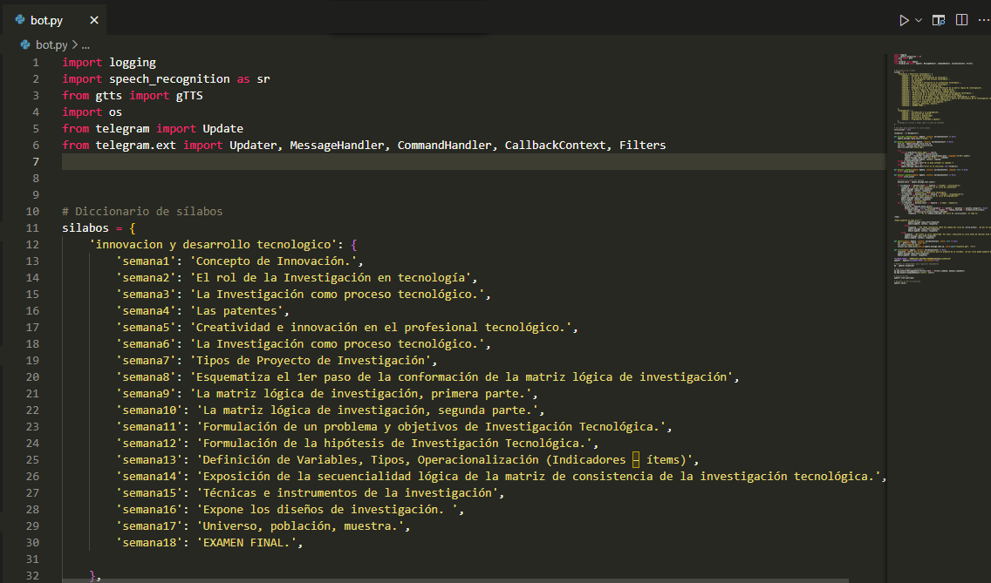
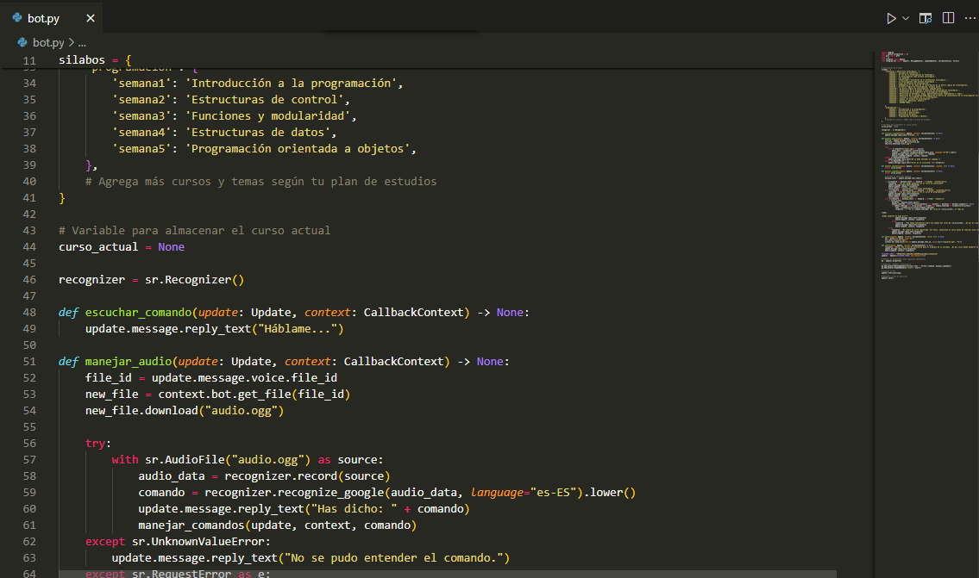
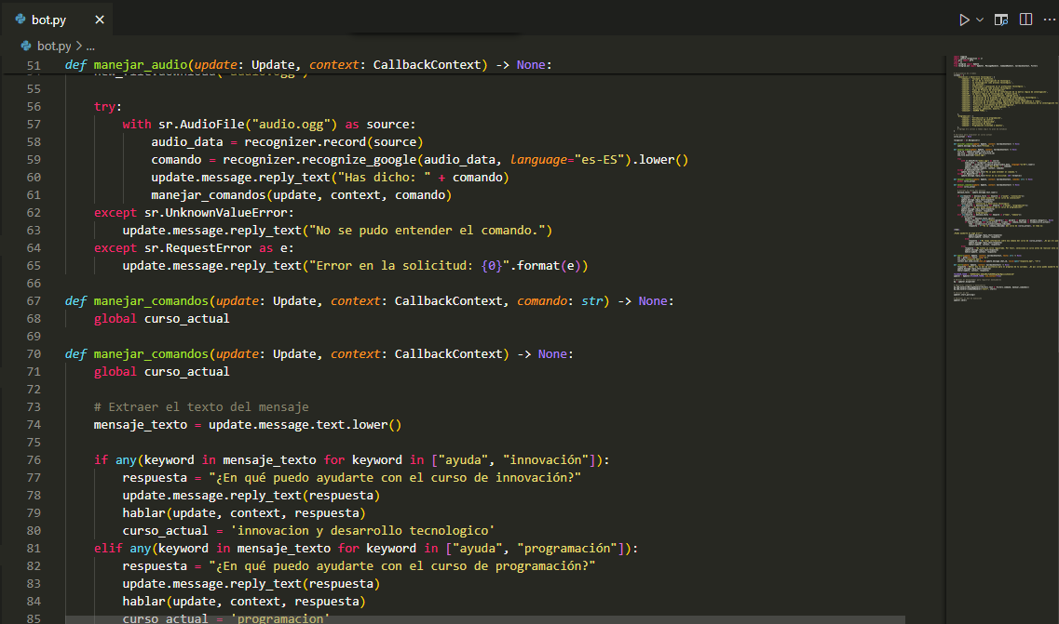
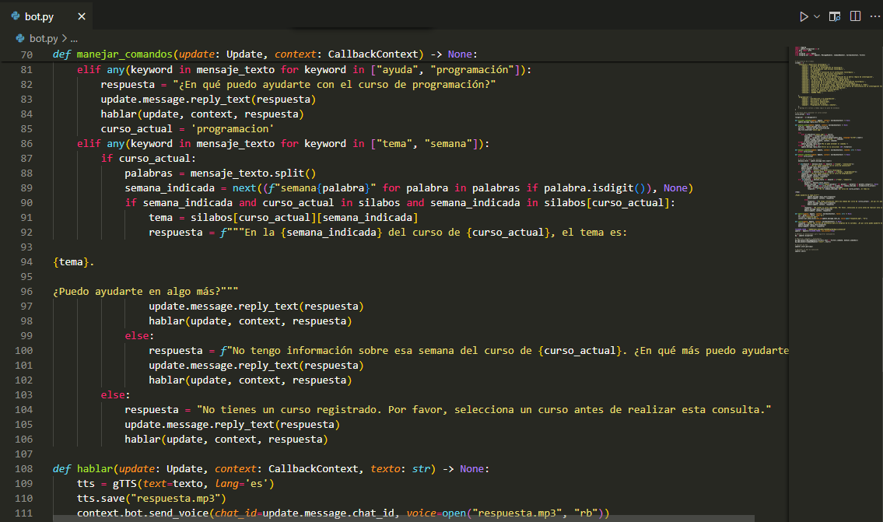
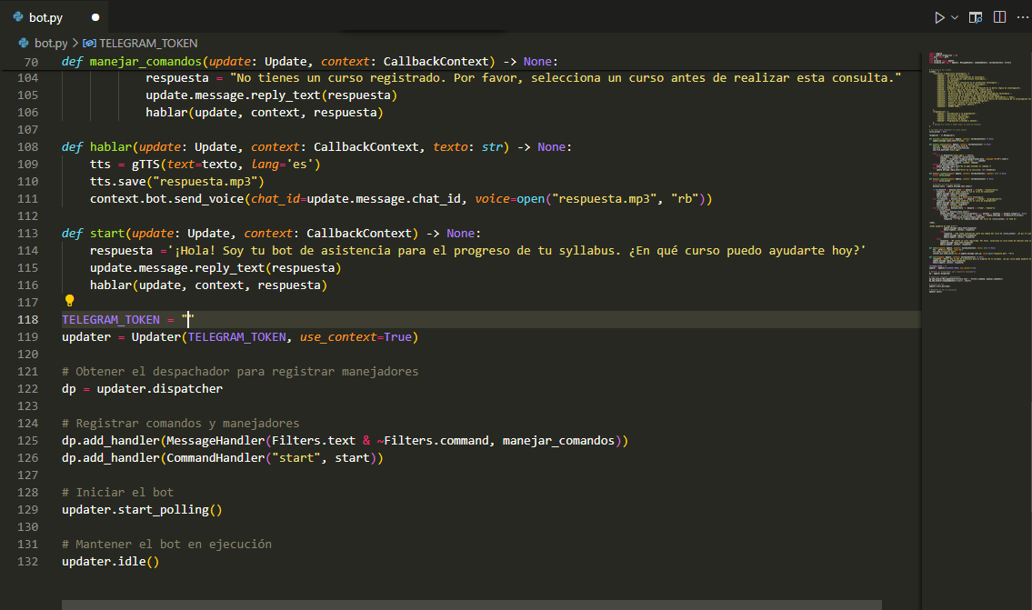

Hemos aprovechado el uso de un bot implementado directamente a través de la aplicación de Telegram. Este bot ha sido fundamental en la creación de nuestro propio bot, ya que nos ha guiado en la elaboración de comandos personalizados.
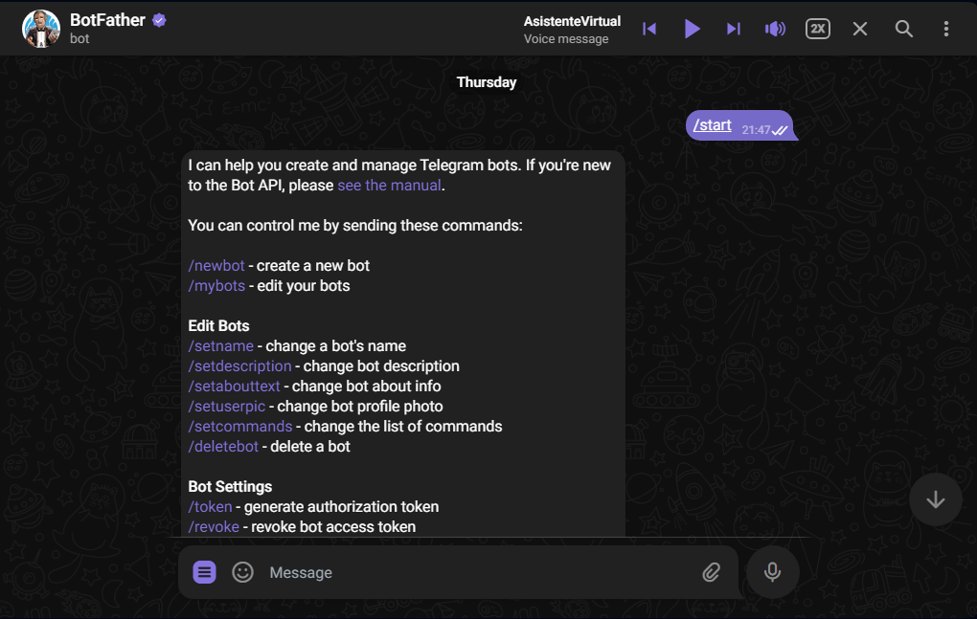
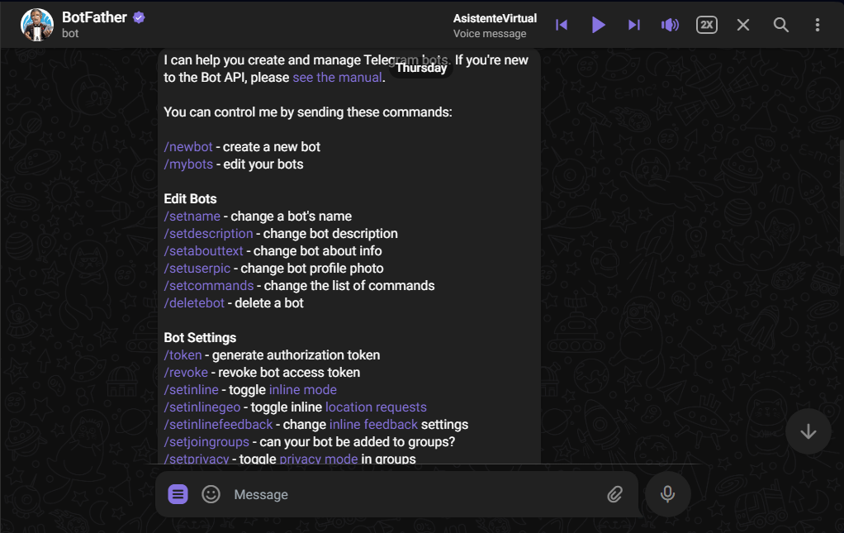
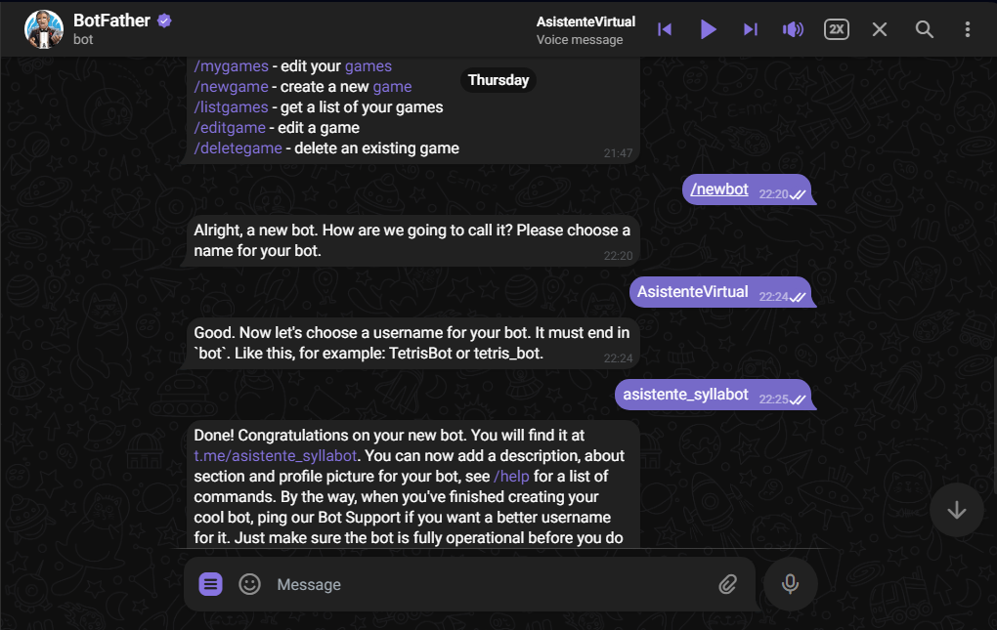
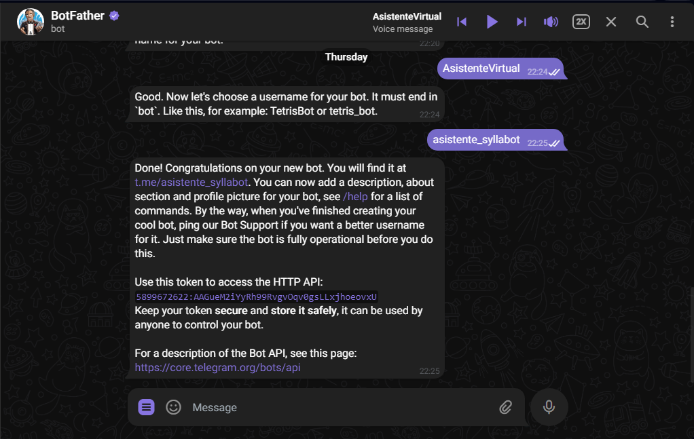

Este bot personalizado ha sido desarrollado con el propósito específico de proporcionarnos información detallada sobre el sílabo de manera rápida y accesible. La combinación de la potencia de Python y la plataforma de mensajería instantánea de Telegram nos brinda una solución integral para obtener asesoramiento y datos relacionados con el sílabo de manera intuitiva y práctica.
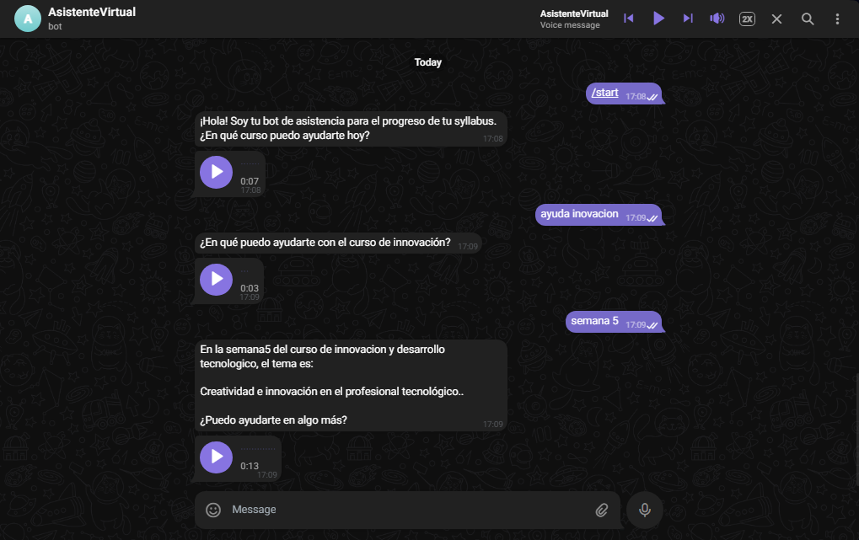

Resultados Alcanzados:
El asistente virtual desarrollado demostró con éxito su capacidad para proporcionar información detallada sobre el sílabo de los cursos consultados por los usuarios. Además, la funcionalidad de envío de archivos de audio permitió una experiencia de usuario más completa y versátil. Se presentan ejemplos concretos de interacciones exitosas y se discuten las estadísticas relacionadas con el uso del bot.

Discusión:
La implementación del asistente virtual representa un avance significativo en la mejora de la accesibilidad a la información académica. Sin embargo, se discuten posibles desafíos y limitaciones encontradas durante el desarrollo, así como áreas de mejora potencial. Se reflexiona sobre la eficacia del bot en términos de usabilidad y la respuesta de los usuarios.

Referencias Bibliográficas:
AsCodigo. (14 de enero de 2021). 🚨 Cómo hacer un BOT en TELEGRAM (CON PYTHON🐍 MUY FACIL).[Archivo de Vídeo]. Youtube. https://www.youtube.com/watch?v=wxOeEb2ElSU&t=6s
AsCodigo. (14 de septiembre de 2023). Crea tu Primer Bot de Telegram con Python: Paso a Paso 🐍🤖. [Archivo de Vídeo]. Youtube. https://www.youtube.com/watch?v=U8vj9itYdgI&t=1408s

